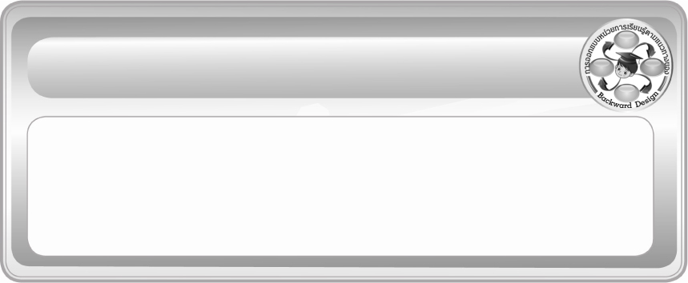
การออกแบบหน่วยการเรียนรู้ตามแนวทางของ Backward Design
หน่วยการเรียนรู้ที่ 7 เรื่อง งานธุรกิจ
รหัส-ชื่อรายวิชา ง 161   กลุ่มสาระการเรียนรู้การงานอาชีพและเทคโนโลยี
ชั้นประถมศึกษาปีที่ 6 ภาคเรียนที่ 2 เวลา 6 ชั่วโมง
ผู้สอน ............................................................. โรงเรียน .................................................

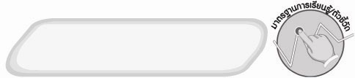
มาตรฐานการเรียนรู้/ตัวชี้วัด

มาตรฐานการเรียนรู้
ง 1.1 เข้าใจการทำงาน มีความคิดสร้างสรรค์ มีทักษะกระบวนการทำงาน ทักษะการจัดการ
ทักษะกระบวนการแก้ปัญหา ทักษะการทำงานร่วมกัน และทักษะการแสวงหาความรู้
มีคุณธรรม และลักษณะนิสัยในการทำงาน มีจิตสำนึกในการใช้พลังงาน ทรัพยากร
และสิ่งแวดล้อม เพื่อการดำรงชีวิตและครอบครัว
ตัวชี้วัด
ง 1.1 ป.6/1 อภิปรายแนวทางในการทำงานและปรับปรุงการทำงานแต่ละขั้นตอน
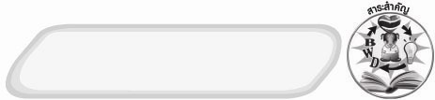
สาระสำคัญ

1. การบันทึกรายรับ-รายจ่าย เป็นการบันทึกรายละเอียดการใช้จ่ายเงินในชีวิตประจำวัน ทั้งรายวัน
รายสัปดาห์ รายเดือน หรือรายปี ซึ่งสามารถช่วยวางแผนการใช้เงินในอนาคต ควบคุมการใช้จ่ายให้เหมาะสม
จึงมีเงินพอใช้ มีเงินออม และไม่มีหนี้สิน
2. การจัดเก็บเอกสารการเงิน เป็นเอกสารที่แสดงรายการใช้จ่ายเงิน เงินออม และทรัพย์สินต่าง ๆ
ซึ่งหากจัดเก็บได้เหมาะสม จะส่งผลให้เกิดความเป็นระเบียบ หยิบใช้ได้สะดวก ไม่สูญหาย และสามารถใช้เป็นข้อมูลหรือหลักฐานเกี่ยวกับทรัพย์สินและหนี้สินได้
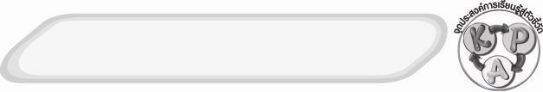
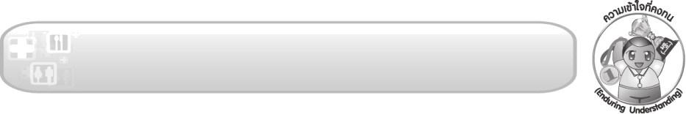
ความเข้าใจที่คงทน (Enduring Understanding)

การบันทึกรายรับ-รายจ่ายสามารถช่วยวางแผนการใช้เงินในอนาคต ควบคุมค่าใช้จ่ายให้เหมาะสม
และการจัดเก็บเอกสารการเงินเป็นการจัดเก็บข้อมูลหรือหลักฐานเกี่ยวกับทรัพย์สินและหนี้สินได้
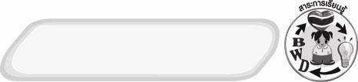
สาระการเรียนรู้

1. การบันทึกรายรับ-รายจ่าย
1.1 ความหมายและความสำคัญของการบันทึกรายรับ-รายจ่าย
1.2 วิธีการบันทึกรายรับ-รายจ่าย
1.3 ตัวอย่างการบันทึกรายรับ-รายจ่าย
2. การจัดเก็บเอกสารการเงิน
2.1 ความหมายของเอกสารการเงิน
2.2 ตัวอย่างเอกสารการเงิน
2.3 ขั้นตอนการจัดเก็บเอกสารการเงิน
2.4 ประโยชน์ของการจัดเก็บเอกสารการเงิน

คุณลักษณะอันพึงประสงค์

อยู่อย่างพอเพียง
ตัวชี้วัดที่ 5.1 ดำเนินชีวิตอย่างพอประมาณ มีเหตุผล รอบคอบ มีคุณธรรม

สมรรถนะสำคัญของผู้เรียน

ความสามารถในการสื่อสาร

ชิ้นงานหรือภาระงาน (หลักฐาน ร่องรอยแสดงความรู้)
1. ชิ้นงานที่ 10 เรื่อง การบันทึกรายรับ-รายจ่าย
2. ชิ้นงานที่ 11 เรื่อง การจัดเก็บเอกสารการเงิน
3. กิจกรรม การวางแผนจัดเก็บเอกสารการเงินในครอบครัว
4. แผนภาพความสำคัญของการบันทึกรายรับ-รายจ่าย
5. การติดแถบประโยครายละเอียดในบันทึกรายรับ-รายจ่าย
6. การจำแนกบัตรคำ เอกสารการเงินและเอกสารที่ไม่ใช่เอกสารการเงิน
7. การจับคู่บัตรคำเอกสารการเงินกับแถบประโยคประโยชน์ของเอกสารการเงิน
8. แผนภาพขั้นตอนการจัดเก็บเอกสารการเงิน
9. แผนภาพประโยชน์ของการจัดเก็บเอกสารการเงิน
10. คำขวัญเชิญชวนให้ผู้อื่นหันมาบันทึกรายรับ-รายจ่ายและจัดเก็บเอกสารการเงิน

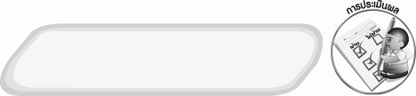
การประเมินผล
- การประเมินผลตัวชี้วัด
1.1 ชิ้นงานที่ 10 ให้ผู้สอนพิจารณาจากเกณฑ์การประเมินผลตามสภาพจริง (Rubrics)
เรื่อง การบันทึกรายรับ-รายจ่าย
ประเด็นการประเมิน | ระดับคุณภาพ
ประเด็นการประเมิน | 4 | 3 | 2 | 1
บันทึกรายรับ-รายจ่าย | บันทึกรายรับ-รายจ่ายได้สอดคล้องกับหัวข้อที่กำหนดให้  มีการอธิบายเชื่อมโยงให้เห็นเป็นภาพรวม แสดงให้เห็นถึงความสัมพันธ์กับตนเองและผู้อื่น | บันทึกรายรับ-รายจ่ายได้สอดคล้องกับหัวข้อที่กำหนดให้ มีการจำแนกข้อมูลหรืออธิบายให้เห็นถึงความสัมพันธ์กับตนเองอย่าง  เป็นเหตุเป็นผล | บันทึกรายรับ-รายจ่ายได้สอดคล้องกับหัวข้อที่กำหนดให้ มีการเขียนขยายความและยกตัวอย่างเพิ่มเติมให้เข้าใจง่าย | บันทึกรายรับ-รายจ่ายได้ แต่  ไม่สอดคล้องกับหัวข้อที่กำหนดให้ เขียนตามข้อมูลที่อ่านไม่มีการอธิบายเพิ่มเติม

1.2 ชิ้นงานที่ 11 ให้ผู้สอนพิจารณาจากเกณฑ์การประเมินผลตามสภาพจริง (Rubrics)
เรื่อง การจัดเก็บเอกสารการเงิน
ประเด็นการประเมิน | ระดับคุณภาพ
ประเด็นการประเมิน | 4 | 3 | 2 | 1
วางแผนการจัดเก็บเอกสารการเงิน | วางแผนการจัดเก็บเอกสารการเงินได้สอดคล้องกับหัวข้อที่กำหนดให้ มีการอธิบายเชื่อมโยงให้เห็นเป็นภาพรวม แสดงให้เห็นถึงความสัมพันธ์กับตนเองและผู้อื่น | วางแผนการจัดเก็บเอกสารการเงินได้สอดคล้องกับหัวข้อที่กำหนดให้ มีการจำแนกข้อมูลหรืออธิบายให้เห็นถึงความสัมพันธ์กับตนเองอย่าง  เป็นเหตุเป็นผล | วางแผนการจัดเก็บเอกสารการเงินได้สอดคล้องกับหัวข้อที่กำหนดให้ มีการเขียนขยายความและยกตัวอย่างเพิ่มเติมให้เข้าใจง่าย | วางแผนการจัดเก็บเอกสารการเงินได้ แต่ไม่สอดคล้องกับหัวข้อที่กำหนดให้ เขียนตามข้อมูลที่อ่านไม่มีการอธิบายเพิ่มเติม

2. การประเมินผลคุณลักษณะอันพึงประสงค์
อยู่อย่างพอเพียง
ตัวชี้วัดที่ 5.1 ดำเนินชีวิตอย่างพอประมาณ มีเหตุผล รอบคอบ มีคุณธรรม
พฤติกรรมบ่งชี้ | ไม่ผ่าน (0) | ผ่าน (1) | ดี (2) | ดีเยี่ยม (3)
5.1.1 ใช้ทรัพย์สินของ ตนเอง เช่น เงิน สิ่งของ เครื่องใช้ ฯลฯ  อย่างประหยัด คุ้มค่า และเก็บรักษาดูแลอย่างดี รวมทั้งการใช้เวลา  อย่างเหมาะสม  5.1.2 ใช้ทรัพยากรของส่วนรวม อย่างประหยัด คุ้มค่า  และเก็บรักษาดูแลอย่างดี  5.1.3 ปฏิบัติตนและตัดสินใจ ด้วยความรอบคอบ  มีเหตุผล  5.1.4 ไม่เอาเปรียบผู้อื่นและ  ไม่ทำให้ผู้อื่นเดือดร้อน พร้อมให้อภัยเมื่อผู้อื่น กระทำผิดพลาด | ใช้เงินและของใช้ส่วนตัวอย่าง  ไม่ประหยัด | ใช้ทรัพย์สิน  ของตนเองและ  ทรัพยากรของ  ส่วนรวมอย่าง  ประหยัดและคุ้มค่า | ใช้ทรัพย์สิน  ของตนเองและ  ทรัพยากรของ  ส่วนรวมอย่าง  ประหยัด คุ้มค่า  เก็บรักษา  ดูแลอย่างดี ตัดสินใจอย่างมีเหตุผล  ไม่เอาเปรียบผู้อื่น | ใช้ทรัพย์สิน  ของตนเองและ  ทรัพยากรของ  ส่วนรวมอย่าง  ประหยัด คุ้มค่า  รอบคอบ เก็บรักษา  ดูแลอย่างดี ตัดสินใจ อย่างมีเหตุผล  ไม่เอาเปรียบผู้อื่น  และไม่ทำให้ผู้อื่นเดือดร้อน



การจัดกิจกรรมการเรียนรู้
1. ให้นักเรียนร่วมกันแสดงความคิดเห็นเกี่ยวกับเงินออม สังเกตบันทึกรายรับ-รายจ่ายที่
ว่างเปล่า อ่านแถบประโยคปัญหา จำแนกบัตรคำเอกสารการเงินและไม่ใช่เอกสารการเงิน แสดงความคิดเห็นเกี่ยวกับการจัดเก็บเอกสารการเงินในครอบครัวของตนเอง เล่าประสบการณ์จัดเก็บเอกสารการเงินที่ไปทดลองทำหน้าชั้นเรียน
2. ให้นักเรียนศึกษาความหมายและความสำคัญของบันทึกรายรับ-รายจ่าย วิธีการบันทึกรายรับ-รายจ่าย ความหมายและตัวอย่างของเอกสารการเงิน ขั้นตอนของเอกสารการเงิน และประโยชน์ของการจัดเก็บเอกสารการเงิน จากนั้นร่วมกันแสดงความคิดเห็นหรือเขียนแผนภาพ
3. ครูอธิบายเพิ่มเติมความรู้เกี่ยวกับอาเซียน
4. ให้นักเรียนติดแถบประโยครายละเอียดลงในบันทึกรายรับ-รายจ่าย บันทึกรายรับ-รายจ่ายลงใน
ชิ้นงานที่ 10 เรื่อง การบันทึกรายรับ-รายจ่ายจับคู่บัตรคำเอกสารการเงินและแถบประโยคประโยชน์ให้สัมพันธ์กัน แบ่งกลุ่มร่วมกันวางแผนจัดเก็บเอกสารการเงินในครอบครัว เขียนคำขวัญเชิญชวนให้คนหันมาจัดเก็บเอกสารการเงินอย่างถูกต้อง
5. ให้นักเรียนร่วมกันสนทนาแลกเปลี่ยนความคิดเห็นในการประเมินผลงานแผนภาพ การจับคู่บัตรคำกับแถบประโยค การจัดแถบประโยคลงในบันทึกรายรับ-รายจ่าย การวางแผนจัดเก็บเอกสารการเงิน และ
คำขวัญที่แต่ละกลุ่มช่วยกันเขียน
6. ให้นักเรียนตอบคำถามท้าทาย และทำชิ้นงานที่ 11 เรื่อง การจัดเก็บเอกสารการเงิน
7. นักเรียนและครูร่วมกันสรุปความรู้ ดังนี้
 การบันทึกรายรับ-รายจ่ายสามารถช่วยวางแผนการใช้เงินในอนาคต ควบคุมค่าใช้จ่ายให้เหมาะสม
และการจัดเก็บเอกสารการเงินเป็นการจัดเก็บข้อมูลหรือหลักฐานเกี่ยวกับทรัพย์สินและหนี้สินได้
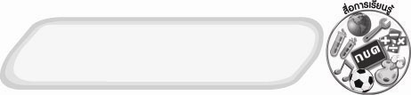
สื่อการเรียนรู้

1. บันทึกรายรับ-รายจ่ายที่ว่างเปล่า
2. บัตรคำเอกสารการเงินและเอกสารที่ไม่ใช่เอกสารการเงิน
3. ประสบการณ์การจัดเก็บเอกสารการเงินในครอบครัวของนักเรียน
4. แผนภาพความสำคัญของการทำบันทึกรายรับ-รายจ่าย
5. แถบประโยครายละเอียดในบันทึกรายรับ-รายจ่าย แถบประโยคปัญหาเกี่ยวกับการใช้จ่ายเงิน
6. แถบประโยคประโยชน์ของเอกสารการเงิน
7. ชิ้นงานที่ 10 เรื่อง การบันทึกรายรับ-รายจ่าย
8. ชิ้นงานที่ 11 เรื่อง การจัดเก็บเอกสารการเงิน
9. แผนภาพก้างปลาเกี่ยวกับการแก้ไขปัญหาด้วยการบันทึกรายรับ-รายจ่าย

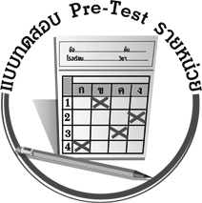
แบบทดสอบก่อนเรียน (Pre-Test)
ได้......................คะแนน
คะแนนเต็ม 10 คะแนน
ชื่อ _____________ นามสกุล _________ เลขที่ _____ ชั้น _____
ให้ระบายคำตอบที่ถูกต้องลงในวงกลมตัวเลือกให้เต็มวง (ห้ามระบายนอกวง)
1. การทำบันทึกรายรับ-รายจ่ายมีประโยชน์อย่างไร
1 ฝึกการบันทึกข้อมูลลงในตาราง
2 ช่วยในการวางแผนการใช้เงินได้
3 ป้องกันการมีคนมาขอยืมเงิน
4 ได้รับคำชื่นชมจากผู้พบเห็น

2. ข้อใดไม่ใช่ประโยชน์ของการจัดเก็บเอกสารการเงิน
1 เพื่อให้ทราบทรัพย์สิน หนี้สินของครอบครัว
2 ให้เอกสารการเงินใหม่อยู่เสมอ
3 เกิดความเป็นระเบียบ
4 ไม่สูญหาย

3. เอกสารข้อใดควรทำลายเมื่อครบ 1 ปี
1 พินัยกรรม
2 ใบรับประกันสินค้า
3 ใบเสร็จค่าโทรศัพท์
4 กรมธรรม์ประกันชีวิต

4. ข้อใดคือวิธีการจัดเก็บสมุดเงินฝากที่ถูกต้อง
1 เก็บไว้หลังกรอบรูป
2 ใส่ไว้ในแฟ้มเอกสาร
3 ใส่ซองพลาสติกใสเก็บไว้ในตู้เสื้อผ้า
4 เก็บเข้าตู้เอกสารใส่กุญแจให้เรียบร้อย

5. การทำบันทึกรายรับ-รายจ่ายบูรณาการกับกลุ่มสาระการเรียนรู้ใดมากที่สุด
1 สังคมศึกษา
2 วิทยาศาสตร์
3 ภาษาไทย
4 คณิตศาสตร์
6. ข้อใดกล่าวถึงบันทึกรายรับ-รายจ่ายได้ถูกต้อง
1 บันทึกรายรับ-รายจ่ายเป็นบันทึกประวัติส่วนตัว
2 บันทึกรายรับ-รายจ่ายเป็นบันทึกข้อมูลกิจกรรมที่ทำในแต่ละวัน
3 บันทึกรายรับ-รายจ่ายเป็นบันทึกข้อมูลการออมเงินในระยะเวลาหนึ่ง
4 บันทึกรายรับ-รายจ่ายเป็นบันทึกข้อมูลแสดงการใช้จ่ายเงินที่ตรวจสอบได้

7. การจัดเก็บเอกสารการเงินเป็นหน้าที่ของใคร
1 สมาชิกทุกคนในครอบครัว
2 เพื่อนบ้าน
3 แม่
4 พ่อ

8. ถ้ามีเงินออมจำนวนหนึ่ง นักเรียนจะนำไปใช้อย่างไรให้เกิดประโยชน์มากที่สุด
1 ซื้ออุปกรณ์การเรียน
2 ซื้อของขวัญให้เพื่อน
3 ซื้อของเล่นที่อยากได้
4 ให้เพื่อนยืม

9. เอกสารการเงินข้อใดถ้าทำหายต้องแจ้งความทันที
1 ใบรับประกันสินค้า
2 สมุดเงินฝาก
3 ใบเสร็จค่าไฟฟ้า
4 ใบเสร็จค่าสินค้า

10. ข้อใดไม่เกี่ยวข้องกับการทำบันทึกรายรับ-รายจ่าย
1 ประเมินผล
2 รายจ่าย
3 คงเหลือ
4 รายรับ

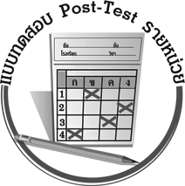
แบบทดสอบหลังเรียน (Post-Test)
ได้......................คะแนน
คะแนนเต็ม 10 คะแนน
ชื่อ _____________ นามสกุล _________ เลขที่ _____ ชั้น _____
ให้ระบายคำตอบที่ถูกต้องลงในวงกลมตัวเลือกให้เต็มวง (ห้ามระบายนอกวง)
1. ข้อใดกล่าวถึงบันทึกรายรับ-รายจ่ายได้ถูกต้อง
1 บันทึกรายรับ-รายจ่ายเป็นบันทึกข้อมูลแสดงการใช้จ่ายเงินที่ตรวจสอบได้
2 บันทึกรายรับ-รายจ่ายเป็นบันทึกข้อมูลการออมเงินในระยะเวลาหนึ่ง
3 บันทึกรายรับ-รายจ่ายเป็นบันทึกข้อมูลกิจกรรมที่ทำในแต่ละวัน
4 บันทึกรายรับ-รายจ่ายเป็นบันทึกประวัติส่วนตัว

2. ข้อใดไม่เกี่ยวข้องกับการทำบันทึกรายรับ-รายจ่าย
1 รายรับ
2 รายจ่าย
3 คงเหลือ
4 ประเมินผล

3. การทำบันทึกรายรับ-รายจ่ายบูรณาการกับกลุ่มสาระการเรียนรู้ใดมากที่สุด
1 วิทยาศาสตร์
2 สังคมศึกษา
3 คณิตศาสตร์
4 ภาษาไทย

4. ถ้ามีเงินออมจำนวนหนึ่ง นักเรียนจะนำไปใช้อย่างไรให้เกิดประโยชน์มากที่สุด
1 ซื้อของเล่นที่อยากได้
2 ซื้อของขวัญให้เพื่อน
3 ซื้ออุปกรณ์การเรียน
4 ให้เพื่อนยืม

5. เอกสารการเงินข้อใดถ้าทำหายต้องแจ้งความทันที
1 ใบเสร็จค่าไฟฟ้า
2 ใบเสร็จค่าสินค้า
3 ใบรับประกันสินค้า
4 สมุดเงินฝาก

6. การจัดเก็บเอกสารการเงินเป็นหน้าที่ของใคร
1 พ่อ
2 แม่
3 เพื่อนบ้าน
4 สมาชิกทุกคนในครอบครัว

7. เอกสารข้อใดควรทำลายเมื่อครบ 1 ปี
1 พินัยกรรม
2 ใบเสร็จค่าโทรศัพท์
3 ใบรับประกันสินค้า
4 กรมธรรม์ประกันชีวิต

8. ข้อใดคือวิธีการจัดเก็บสมุดเงินฝากที่ถูกต้อง
1 ใส่ไว้ในแฟ้มเอกสาร
2 เก็บไว้หลังกรอบรูป
3 ใส่ซองพลาสติกใสเก็บไว้ในตู้เสื้อผ้า
4 เก็บเข้าตู้เอกสารใส่กุญแจให้เรียบร้อย

9. ข้อใดไม่ใช่ประโยชน์ของการจัดเก็บเอกสารการเงิน
1 หลักฐานไม่สูญหาย
2 เกิดความเป็นระเบียบ
3 ช่วยให้เอกสารการเงินใหม่อยู่เสมอ
4 เพื่อให้ทราบทรัพย์สิน หนี้สินของครอบครัว

10. การทำบันทึกรายรับ-รายจ่ายมีประโยชน์อย่างไร
1 ฝึกการบันทึกข้อมูลลงในตาราง
2 ได้รับคำชื่นชมจากผู้พบเห็น
3 ป้องกันการมีคนมาขอยืมเงิน
4 ช่วยในการวางแผนการใช้เงินได้

เฉลยแบบทดสอบก่อนเรียน (Pre-Test)

1. 2 2. 2 3. 3 4. 4 5. 4
6. 4 7. 1 8. 1 9. 2 10. 1

เฉลยแบบทดสอบหลังเรียน (Post-Test)
1. 1 2. 4 3. 3 4. 3 5. 1
6. 4 7. 2 8. 4 9. 3 10. 1





แบบบันทึกสรุปผลการเรียนรู้สำหรับผู้เรียน
นักเรียนมีความรู้สึกอย่างไร หลังจากที่เรียนหน่วยการเรียนรู้นี้แล้ว
......................................................................................................................
...........................................................
นักเรียนยังไม่เข้าใจเรื่องใดอีกบ้างที่เกี่ยวกับหน่วยการเรียนรู้นี้ ซึ่งต้องการให้ครูอธิบายเพิ่มเติม
............................................................................................................................................................................................
นักเรียนได้รับความรู้เรื่องใดบ้างจากหน่วยการเรียนรู้นี้
.................................................................................................................................................................................
...........................................................
นักเรียนจะสามารถนำความรู้ ความเข้าใจจากหน่วยการเรียนรู้นี้ไปใช้ประโยชน์ในชีวิตประจำวันได้อย่างไรบ้าง
...........................................................................................................................................................................................................................................................
นักเรียนได้ทำกิจกรรมอะไรบ้างในหน่วยการเรียนรู้ดังนี้
...........................................................................................................................................................................................................................................
ผลงานที่นักเรียนชอบและต้องการคัดเลือกเป็นผลงานดีเด่นจาก
หน่วยการเรียนรู้นี้คือผลงานใดบ้าง
เพราะอะไร
..............................................................................................................................
หน่วยการเรียนรู้ที่ ….......................................................................................
1. ครูสามารถนำแบบบันทึกนี้ไปใช้เป็นหลักฐานและข้อมูลเพื่อปรับปรุง และพัฒนากระบวนการเรียนรู้ของผู้เรียน
2. ครูสามารถนำแบบบันทึกนี้ไปใช้ประกอบการทำวิจัยในชั้นเรียนเพื่อเป็นผลงานประกอบการเลื่อนวิทยฐานะได้

ชื่อ-นามสกุล...................................... เลขที่ ............................................ ชั้น ........................................................
วันที่ ................................................ เดือน ........................................................... พ.ศ. .........................................
คำชี้แจง ให้นักเรียนบันทึกสรุปผลการเรียนรู้จากหน่วยการเรียนรู้นี้

หมายเหตุ ให้ครูทำสำเนาแบบบันทึกนี้เพื่อให้นักเรียนบันทึกทุกหน่วยการเรียนรู้
1. ครูสามารถนำแบบบันทึกนี้ไปใช้เป็นหลักฐานและข้อมูลเพื่อปรับปรุง และพัฒนากระบวนการเรียนรู้ของผู้เรียน
2. ครูสามารถนำแบบบันทึกนี้ไปใช้ประกอบการทำวิจัยในชั้นเรียนเพื่อเป็นผลงานประกอบการเลื่อนวิทยฐานะได้

